В Иволгинском районе из-за поджога сгорел дом

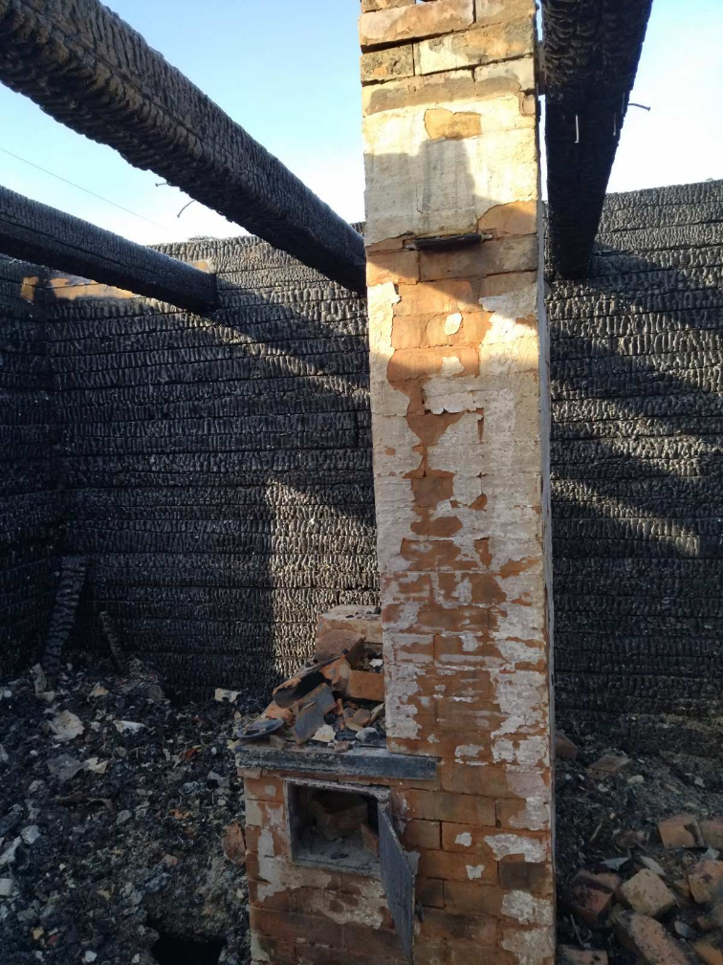В Иволгинском районе 25 февраля поздним вечером произошел пожар в одном из домов села Нижняя-Иволга. На пульт пожарной охраны поступило сообщение от местных жителей о возгорании дома в ДНТ Карьер.

К месту вызова выехали дежурные караулы пожарных частей №21 и №24 6-го Иволгинского отряда ГПС РБ и боевой расчет пожарно-спасательной части №73 МЧС России РБ.

На момент прибытия пожарных дом был полностью охвачен огнем. В тушении пожара были задействованы девять огнеборцев и три единицы техники. Открытый огонь ликвидировали в течение 34 минут.

В результате пожара крыша дома уничтожена огнем, стены строения повреждены. По предварительным данным, причиной пожара послужил поджог. Пострадавших нет.

6-й Иволгинский отряд ГПС РБ предупреждает, что поджог относится к числу умышленных преступлений средней тяжести, связанных с посягательством на имущество. Согласно ч. 2 ст.167 УК РФ, деяния, совершенные из хулиганских побуждений, путем поджога, взрыва или иным обще опасным способом, либо повлекшие по неосторожности смерть человека или иные тяжкие последствия, наказываются принудительными работами, либо лишением свободы на срок до пяти лет.

☎Телефон пожарно-спасательной службы 01 сотовый телефон 101 или 112

Инструктор противопожарной профилактики 6-го Иволгинского ОГПС РБ, ОНДПР по Иволгинскому району